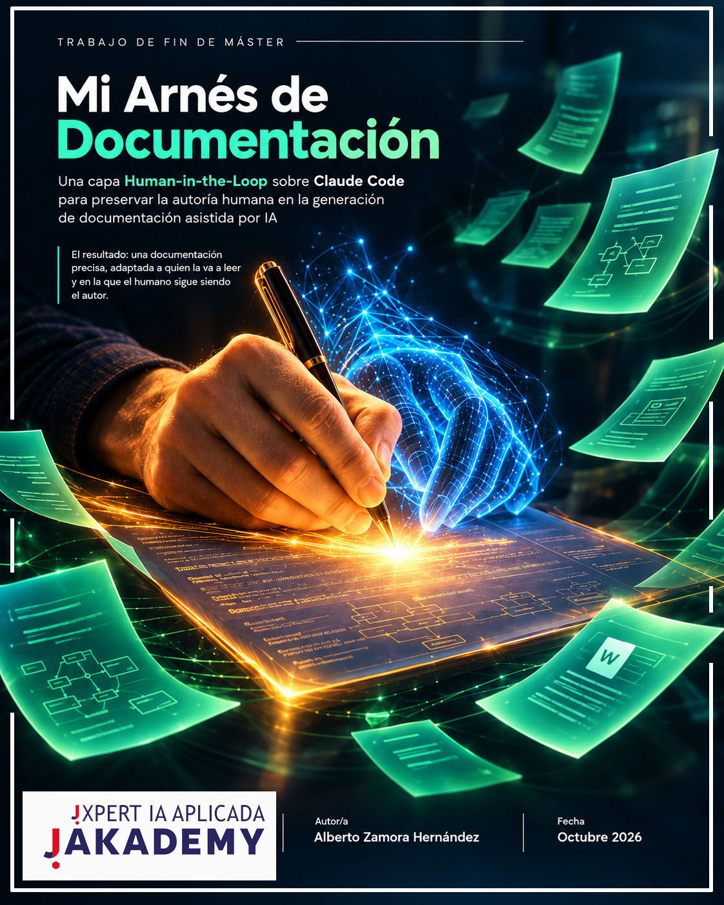

Resumen
Un modelo de lenguaje genera documentación técnica más rápido de lo que una persona puede leerla y, sobre todo, más rápido de lo que puede decidirla. Este trabajo parte de unas primeras versiones de una skill que documentaba features de un proyecto de agentes de Salesforce, y las convierte en un arnés con el humano en el centro: doce decisiones que solo una persona puede tomar, agrupadas en cuatro momentos, y dos verificadores deterministas que comprueban que el resultado es comprensible y sigue al día. La pregunta de fondo es cómo hacer que una IA escriba más rápido sin que el humano deje de ser el autor de lo que se cuenta.

Índice
- Contexto y problema
- Objetivo y alcance
- Solución
  - 3.1 De dónde parte este trabajo
  - 3.2 Lenguaje visual y plantilla única
  - 3.3 Arquitectura: skills y adaptadores
  - 3.4 Los 12 puntos de decisión humana
  - 3.5 Verificación determinista: linter, deriva y hook
- Verificación y resultados
  - 4.1 Caso real: el arnés documentándose a sí mismo
  - 4.2 Cómo se ha verificado
- Justificación de negocio
  - 5.1 El coste real de construir el arnés
  - 5.2 Una sola forma para toda la documentación
  - 5.3 Escenario ilustrativo
  - 5.4 Cuándo compensa la inversión
- Reutilización
- Conclusiones
- Anexos

1. Contexto y problema
Trabajo a diario documentando features reales de un proyecto de agentes conversacionales construidos sobre Salesforce Agentforce: Agent Script, Flows, Apex y componentes de interfaz. Para hacerlo uso una skill de Claude Code que descubre esos componentes razonando sobre el código y escribe la documentación en Markdown con diagramas.
El problema que motiva este trabajo tiene dos caras. La primera es conocida y se agrava con los LLM: un modelo genera quince páginas técnicamente correctas en el tiempo que una persona tarda en leer la primera. Si esa documentación no tiene diagramas ni capturas explicadas, y no distingue si la lee alguien que programa o alguien de negocio, es completa para otra IA que la indexe y casi inútil para quien necesita la respuesta en treinta segundos.
La segunda cara es menos visible y más grave. Si el proceso no deja ningún hueco explícito para el criterio humano —el porqué de negocio, el alcance que importa, un problema real que no dejó rastro en git—, la persona deja de ser autora de su documentación y pasa a ser su correctora. Y quien revisa contenido generado más rápido de lo que puede pensarlo tiende, con el tiempo, a dejar de revisar de verdad.
Tres incidentes reales, encontrados al documentar distintos agentes, motivan el diseño (detallados en docHarnessLECCIONES.md):
- Una convención de nombrado del proyecto se confundió con una regla para corregir el nombre de los componentes documentados. De haberse ejecutado, la documentación habría dejado de reflejar el código real.
- Un hook de verificación no disparaba en ninguna prueba, y la causa no era la sintaxis sino una condición de sesión invisible.
- Capturas subidas con nombres de sistema, con espacios sin codificar, que podían romper la conversión a Word sin que nadie lo notara hasta el final.
Ninguno de los tres es un fallo de la IA generando texto incorrecto. Los tres son fallos de un proceso sin puntos explícitos de decisión y verificación en los lugares correctos.

2. Objetivo y alcance

Objetivo. Convertir el sistema de documentación que ya tenía en marcha en un arnés completo que:
- Genere, en una misma pasada sobre el código real, dos capas sincronizadas: una capa Markdown plana, para que otra IA la indexe, y una capa de comprensión humana (diagramas, capturas explicadas, adaptada al lector).
- Mantenga siempre la misma forma y el mismo formato, sea cual sea la feature y quien la pida.
- Mantenga al humano como autor de las decisiones que la IA no puede inferir de forma fiable, mediante puntos de decisión explícitos.
- Verifique con reglas deterministas, y no con la confianza del modelo, que la capa humana está completa y sigue al día con el código.
Alcance. El trabajo cubre la base ya construida (la skill, sus convenciones de diagrama y el servidor MCP de exportación) y la capa nueva: los doce puntos de decisión humana, el linter de comprensión, el detector de deriva, su integración mediante un hook y su exposición como herramienta MCP. Queda fuera construir un motor de generación propio y ejecutar un análisis empírico completo de comprensión fuera del squad, como se explica en la sección 4.2.
Qué significa “arnés” aquí. Lo uso en el sentido de test harness, el andamiaje que hace repetible un proceso, y no de agent harness: ese papel ya lo cumple Claude Code. Este trabajo no lo sustituye; lo extiende con sus propios mecanismos: una skill, un hook y un servidor MCP.
La decisión de diseño de fondo es dónde colocar cada cosa. La literatura distingue agente (el modelo dirige su propio proceso y decide qué hacer y cuándo) de workflow (el modelo y las herramientas siguen una ruta de código predefinida). Este trabajo no elige uno de los dos: identifica en qué puntos conviene cada uno. Las doce decisiones humanas y el descubrimiento de componentes se dejan en manos del agente, porque ahí el criterio, humano o del modelo razonando sobre código real, es insustituible. El linter y el detector de deriva se construyen como workflow determinista, porque ahí no hace falta criterio: hace falta una regla que se cumpla siempre igual.

3. Solución

3.1 De dónde parte este trabajo
Nada de esto se improvisó en una tarde. Antes del máster ya tenía unas primeras versiones del desarrollo: una skill que generaba documentación a partir del código y poco más. Funcionaba, pero el proceso lo dirigía la IA de principio a fin, y mi papel se reducía a revisar lo que salía.
Fue al avanzar en los contenidos y los conceptos del máster cuando vi que eso no bastaba. Hacía falta un desarrollo más robusto y con otro centro de gravedad: un proceso en el que la persona guía a la IA en cada decisión que importa, y en el que el resultado se adapta a quien lo va a leer. A principios de julio empecé a prepararlo. En agosto aquellas versiones iniciales ya documentaban features completas, y desde entonces las he ido mejorando y adaptando a mis necesidades reales, como desarrollador y a mi propio squad.
El servidor MCP propio, sf-doc-mcp, llegó en una etapa posterior, cuando detecté que para generar el documento final no hacía falta ni una skill ni la IA: convertir el Markdown ya escrito en un .docx con buen aspecto, o exportar un diagrama como imagen, es un trabajo mecánico que se puede hacer en local y de forma determinista.

3.2 Lenguaje visual y plantilla única

Como hemos visto en el Máster es muy importante no omitir los elementos visuales como capturas de pantalla y diagramas que siempre han sido la parte central de las documentaciones. Aunque la IA no la necesite nosotros no debemos perderlas ni dejar que pierdan peso en cada documentación.
Antes de asentarme en Mermaid para los diagramas probé otras vías: el ASCII art se rompe en cuanto el diagrama crece, y cualquier herramienta de dibujo manual rompe la promesa de generar todo el documento en la misma pasada. Mermaid es texto: el modelo lo genera igual que cualquier otro bloque de Markdown y se exporta como imagen de forma automática. Afinar el estilo llevó varios días, hasta fijar tres reglas: los participantes se rotulan por tipo de componente, las llamadas a un modelo de IA se resaltan con un fondo de color para distinguir de un vistazo qué parte del flujo es determinista, y el nivel de detalle del diagrama depende de lo que se documenta.
Toda la forma del documento vive en una única plantilla (template.md), que fija con reglas explícitas la estructura de secciones, el espaciado, los saltos de página y cómo se resuelve un enlace interno. Quien ha leído una documentación generada así ya sabe dónde encontrar cada cosa en la siguiente, y cambiar la forma de toda la documentación futura es editar ese fichero una vez.

3.3 Arquitectura: skills y adaptadores

El arnés es una skill de Claude Code (doc-harness) con tres tipos de pieza: una skill agnóstica, que describe el proceso igual para cualquier proyecto; adaptadores por stack, que resuelven qué es “un componente” en cada tecnología; y dos verificadores deterministas, que no dependen del criterio del modelo sino de reglas fijas ejecutadas como script.
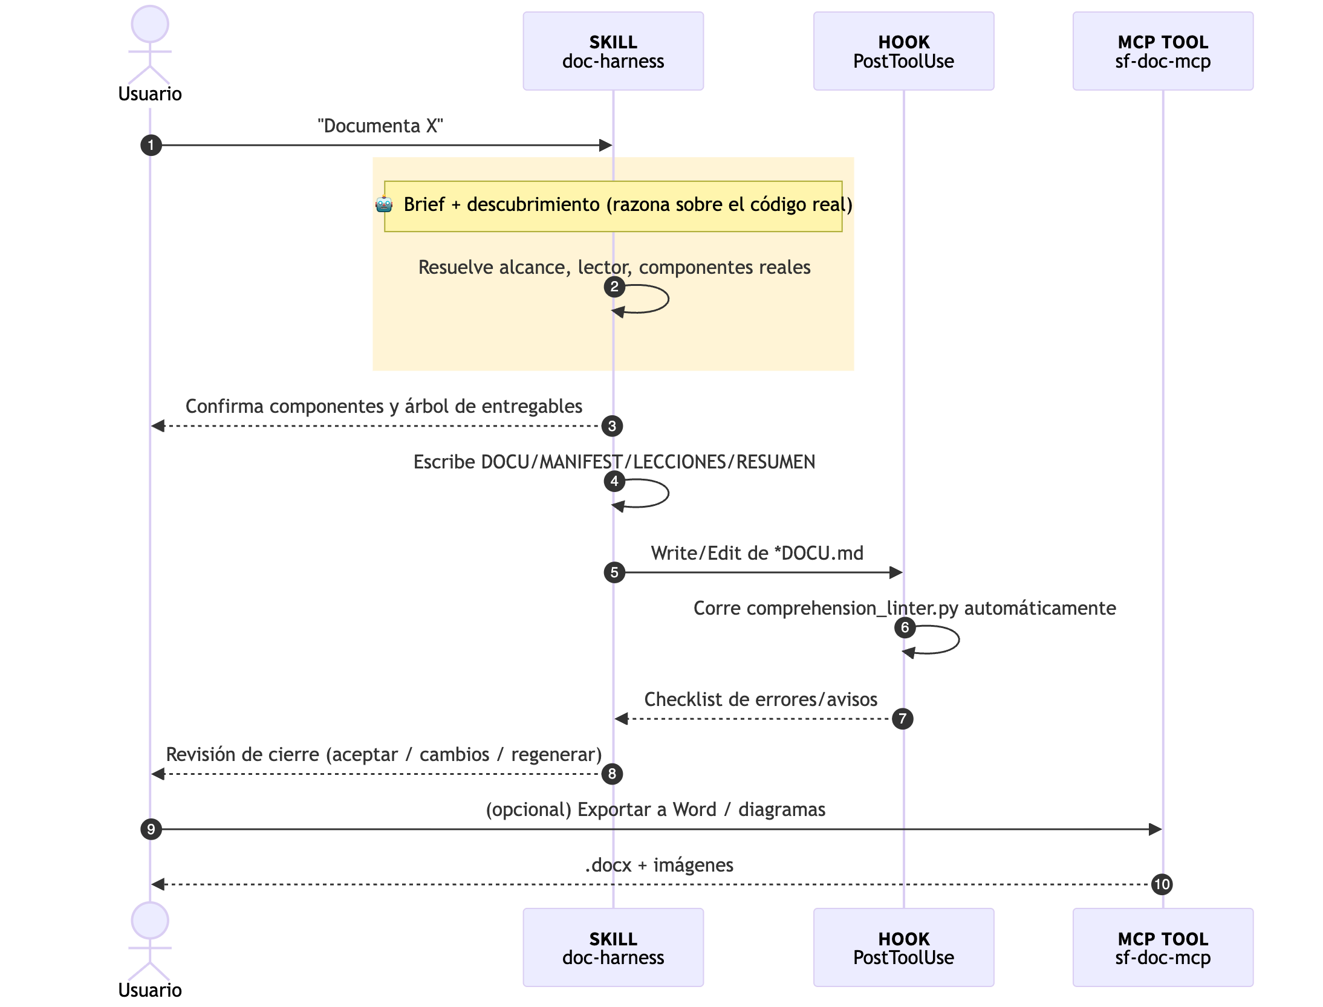
Diagrama de secuencia de la arquitectura del arnés: el usuario pide documentar algo, la skill razona sobre el código real, confirma componentes y árbol de entregables con el usuario, escribe los documentos, el hook corre el linter al guardar y el usuario cierra con una revisión explícita antes de exportar a Word
Figura 1. Arquitectura del arnés: skill, hook y herramienta MCP, con la confirmación humana entre el descubrimiento y la escritura.
El md de la skill (SKILL.md) no menciona Salesforce, Node.js ni ningún stack. Lo específico vive en adaptadores para la tecnología: Salesforce, Node.js y skills de Claude Code. Si no lo hay implementada la skill la crea. En mi caso me aseguré de que el adaptador de Salesforce recogiera todas las buenas prácticas de Salesforce en cuanto a desarrollo y agentforce script que es el Core de nuestro squad.
Una regla protege la integridad de todo lo demás: la convención de nombrado que confirma el humano decide cómo se llaman los ficheros de documentación, nunca cómo se citan los componentes. Esto es así porque tengo una skill de convención de nombres que me ayuda a aplicar esa convención en los proyectos. Sin embargo un componente se documenta con su nombre real, tal cual existe en el código. Sin esa regla, el arnés podría reescribir en silencio la realidad del proyecto en vez de reflejarla. Simplemente al documentarlo se me avisa si esa convención que debo utilizar no se ha utilizado correctamente en algún punto.

3.4 Los 12 puntos de decisión humana

Este es el núcleo argumental del trabajo. La forma habitual de entender human-in-the-loop es como control de calidad: un punto de revisión que atrapa errores. Llevado al extremo, produce un patrón peligroso: interrogar al humano “por si acaso”, hasta que deja de leer las preguntas y confirma por inercia.
El arnés parte de otro marco: cada punto de decisión existe porque hay algo que solo el humano puede decidir. No porque la IA pueda equivocarse, sino porque la respuesta no está en el código. Preguntarlo es la única forma de que esa información entre en el documento. Y cuando entra tal cual la dio el humano, el resultado deja de ser “documentación generada por IA que el humano aprobó” y pasa a ser documentación que el humano puede señalar, frase por frase, como propia.
Para evitar la fatiga de interrogatorio, las doce preguntas se agrupan en cuatro momentos, cada uno resuelto en una sola ronda. Unas son bloqueantes y en otras la IA propone lo razonable y el humano solo interviene si quiere otra cosa.
# | Momento | Decisión | Por qué es del humano
1 | Brief | Nombre de la feature y frase de negocio | El código cuenta el qué, no el porqué
2 | Brief | Alcance | Decide qué es relevante antes de descubrir nada
3 | Brief | Lector objetivo | Fija vocabulario, profundidad y tipo de diagrama
4 | Brief | Nivel de detalle (propuesto) | Puede haber un motivo para otro nivel
5 | Brief | Capturas ahora o después | Solo él sabe si tiene evidencia real
6 | Nombrado | Convención de nombres de los ficheros | Cambia con el tiempo; nunca se asume
7 | Nombrado | Dónde vive la documentación | Depende del proyecto
8 | Nombrado | Árbol completo de entregables | Ve lo que va a recibir antes de que exista
9 | Componentes | Lista de componentes descubiertos | La búsqueda puede fallar por exceso o por defecto
10 | Componentes | Qué muestra una captura ambigua | Adivinar una imagen es inventar
11 | Cierre | Aceptar, cambiar una sección o regenerar | Cerrar el bucle es una decisión activa
12 | Cierre | Problemas reales que no están en git | La IA solo ve lo que el historial deja ver
Tabla 1. Los doce puntos de decisión humana, agrupados en cuatro momentos.
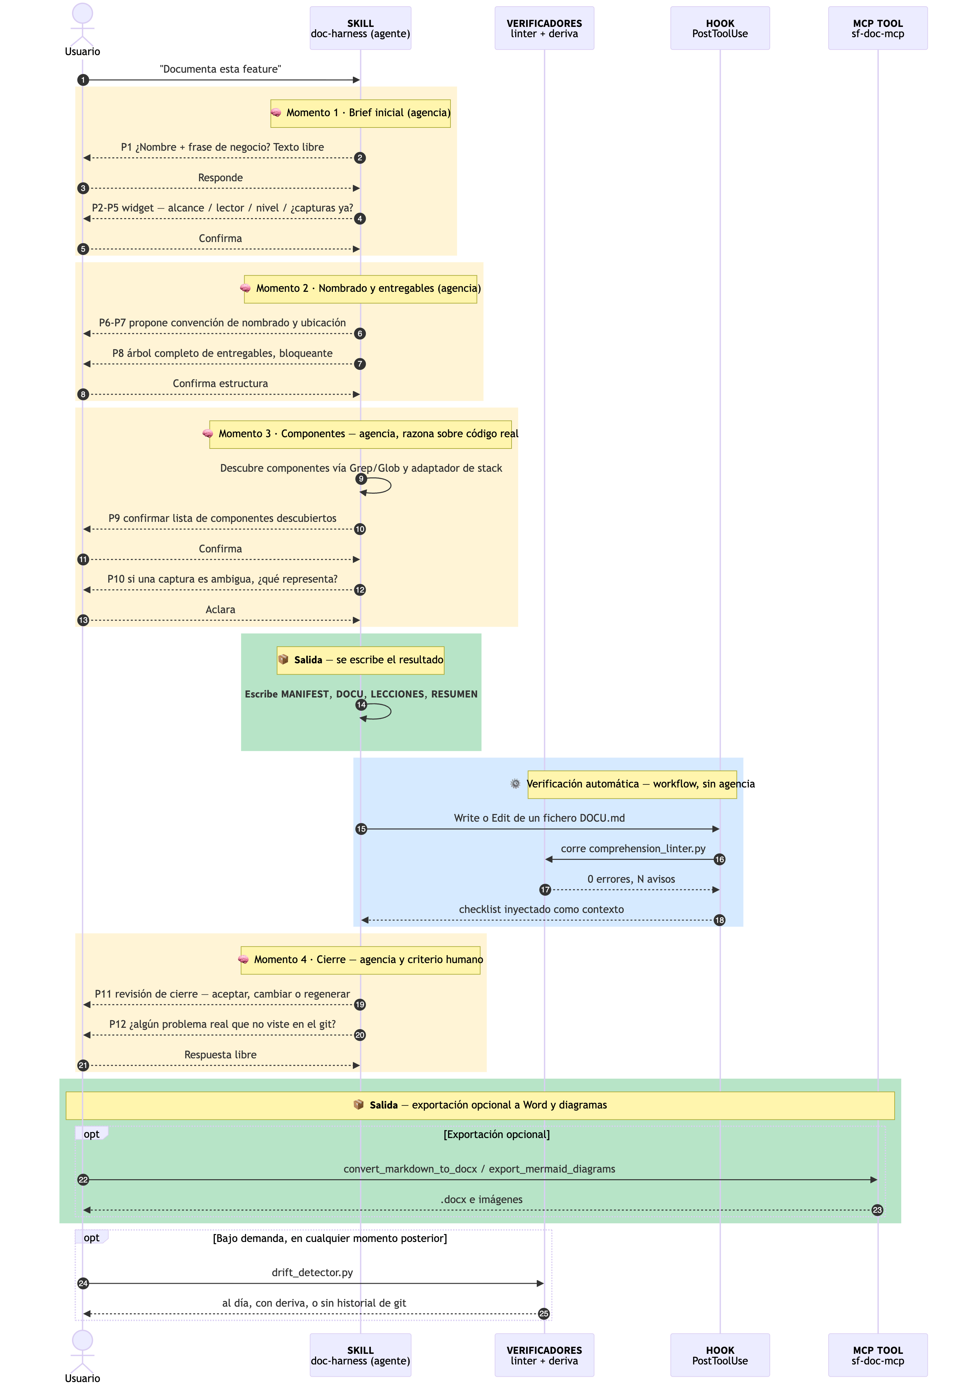
Diagrama de secuencia completo con los cuatro momentos en color cálido, la escritura de los documentos y la exportación opcional en verde como salidas reales, y la verificación automática del hook en azul
Figura 2. El proceso completo: las doce preguntas en el orden real. El color cálido marca dónde hay criterio, el azul la verificación automática y el verde los entregables.

3.5 Verificación determinista: linter, deriva y hook

Nada garantiza que un LLM cumpla de forma consistente una instrucción de estilo a lo largo de un documento largo. Por eso la capa humana tiene su propio verificador. El linter de comprensión (comprehension_linter.py) aplica cuatro reglas, sin ningún juicio de un modelo:
- Enlaces. Todo enlace interno resuelve a un encabezado real.
- Diagramas. Todo diagrama Mermaid tiene su imagen exportada; si no, es invisible en el Word final.
- Capturas. Toda captura lleva un párrafo que explica qué se ve.
- Proporción visual. Una sección larga sin diagrama ni captura se marca como aviso, para que el autor valore si se puede seguir solo con texto.
Las tres primeras bloquean el cierre del documento. La cuarta es un aviso a propósito: obligar un diagrama en cada sección produciría diagramas forzados, y ahí el criterio sigue siendo humano.
El detector de deriva compara la fecha de última actualización del documento con el último commit real de cada componente de su inventario. Distingue tres resultados: al día, con deriva y sin historial de git, que no es lo mismo que “sin deriva”. En su primera ejecución contra documentación de producción encontró algo no previsto: el fichero fuente de un agente ya documentado y en funcionamiento nunca se había comiteado.
El hook hace que el linter no dependa de la memoria del autor: se dispara solo cada vez que se guarda el documento e inyecta el resultado en la conversación.

4. Verificación y resultados

4.1 Caso real: el arnés documentándose a sí mismo

Cada pieza determinista se verificó con casos reales. El linter se probó en positivo (un documento completo pasa sin errores) y en negativo (romper un enlace, quitar la explicación de una captura o dejar un diagrama sin exportar produce el error correspondiente). El detector de deriva se ejecutó contra el historial real del proyecto, y el hook se confirmó en vivo.
Para verificar el conjunto, usé el arnés para documentar su propio desarrollo, en vivo y sin preparar el resultado. El caso (docHarnessDOCU.md) cubrió los cuatro momentos: el brief, el nombrado y el árbol de entregables confirmados antes de crear ningún fichero, diez componentes confirmados y catorce capturas, cada una con su explicación. El resultado pasó el linter sin errores.
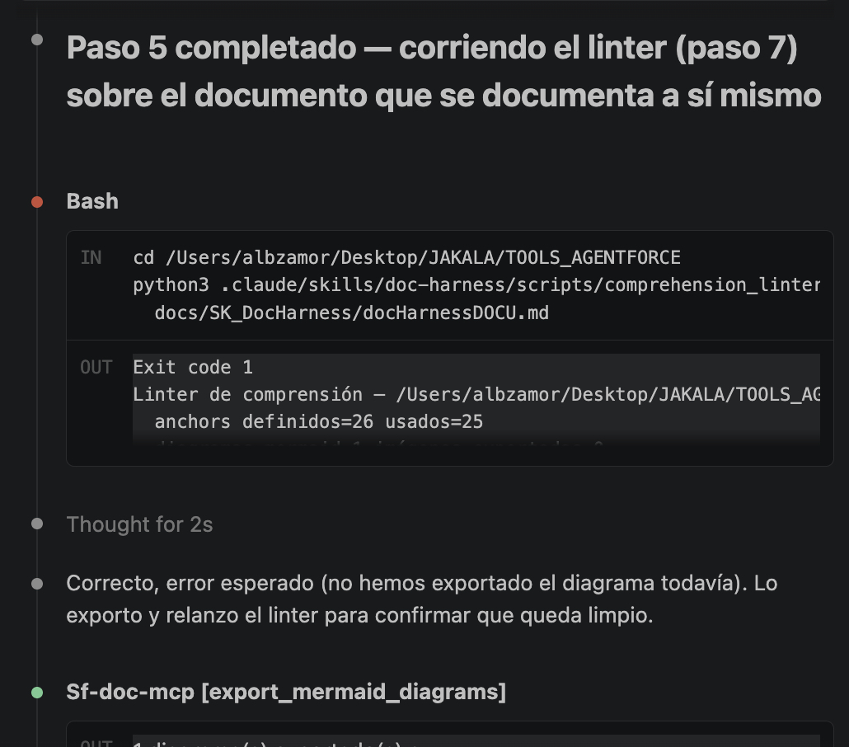
Terminal mostrando el linter de comprensión fallando con código de salida 1 contra el propio documento en construcción, seguido de la exportación del diagrama Mermaid que faltaba
Figura 3. El linter fallando de verdad contra el documento que se estaba escribiendo en ese momento, y la corrección inmediata antes de continuar.
Lo que se muestra aquí lo produjo el arnés ejecutando su proceso; la selección de qué destacar y la lectura que hago de ello son mías. Además, el anexo recoge un caso de referencia: la documentación real de un agente del proyecto generada con este mismo desarrollo.

4.2 Cómo se ha verificado

Lo anterior demuestra que la capa humana está completa según reglas deterministas. No demuestra que una persona la entienda mejor. Esa pregunta es empírica y aunque convendría hacer un análisis empírico completo fuera de nuestro squad, he ido consultando con el equipo la mejora del proceso y la conclusión es clara. La documentación generada con el arnés es más clara y completa que otra generada exclusivamente con el LLM. Además aporta un increíble valor la estructuración del contenido y recursos en las carpetas de forma homogénea para todos los proyectos.

5. Justificación de negocio

El valor del arnés no está en lo rápido que se ensambla cuando todo está decidido. Está en lo que costó llegar a un proceso que funciona, en lo que aporta que toda la documentación tenga la misma forma y en el tiempo que ahorra a quien la lee.

5.1 El coste real de construir el arnés

Sería fácil, y engañoso, presentar este trabajo por lo que duró su última sesión de ensamblaje. Con el diseño ya cerrado, las piezas finales se escriben en una sola sesión. Ese dato, aislado, cuenta una historia falsa: que un proceso así se resuelve en una tarde.
La realidad es la contraria. Detrás hay meses de trabajo, desde principios de julio, y un ciclo que se repitió muchas veces: implementar una regla, probarla contra un caso real, revisar el resultado, comprobar que no encajaba y volver a la implementación. Cada decisión de diseño se ajustó varias veces al ver el resultado. Los tres incidentes de la sección 1 son ejemplos de ese ciclo: ninguno se anticipó, los tres van apareciendo con las pruebas.
No doy una cifra de horas porque no fue un desarrollo lineal, y ponerle un número sería fabricar una precisión que no existe. Sí puedo afirmar el orden de magnitud: meses de trabajo iterativo, no horas. Llegar la primera vez a un proceso maduro es caro. A partir de ahí, ampliar es barato: un adaptador o una regla nueva se añaden sin tocar el núcleo.

5.2 Una sola forma para toda la documentación

Antes del arnés, cada documentación dependía de quién la escribía: otro orden, otra profundidad, diagramas en unas y ninguno en otras. Ahora todos los proyectos comparten estructura, tono y formato, y cualquier persona del equipo sabe dónde está cada cosa antes de abrir el documento:
- Quien desarrolla va al inventario de componentes y a su detalle.
- Quien diseña la arquitectura va al diagrama y a las decisiones de diseño.
- Quien hace consultoría funcional va al recorrido visual.
- Negocio se queda en el resumen ejecutivo y el diagrama simplificado.
El esfuerzo de orientarse se paga una vez, en el primer documento, y las documentaciones de proyectos distintos se pueden comparar entre sí, porque la misma pregunta se responde siempre en la misma sección.

5.3 Escenario ilustrativo

Las cifras de este apartado no son mediciones. Son una estimación razonada sobre un caso inventado, a partir de mi experiencia en el equipo, y deben leerse como una hipótesis, pendiente del análisis empírico que menciona la sección 4.2.
El caso: una consultora se incorpora a un proyecto con tres agentes en producción y necesita entender los tres. En una situación, cada agente lo documentó una persona distinta, con su estructura y casi sin diagramas. En la otra, los tres están documentados con el arnés.
Actividad, por documento | Documentación heterogénea | Con el arnés
Orientarse en la estructura | 10-15 min en cada uno | 10 min en el primero, 2-3 min después
Entender el flujo principal | 25-30 min, solo con prosa | 8-10 min, sobre el diagrama
Localizar un dato concreto | 5-10 min | 1-2 min
Consultas al equipo | 3-4 consultas | 1 consulta
Tiempo de esas consultas (unos 10 min cada una, entre quien pregunta y quien responde) | 30-40 min | 10 min
Total por documento | 70-95 min | 20-25 min
Tabla 2. Escenario ilustrativo: tiempo estimado para asimilar una documentación. Cifras estimadas, no medidas.
El ahorro sale de tres sitios. La estructura: el tiempo de orientación se paga una vez y no en cada documento. Los diagramas: un flujo de diez pasos en prosa obliga a retener de memoria quién interviene y en qué orden, mientras que un diagrama lo muestra de un vistazo. Y las consultas: cada duda sin resolver interrumpe a un compañero, un coste que no paga solo quien lee. En un equipo de seis personas que estudian a fondo unas cuatro documentaciones al mes, la diferencia rondaría las veinte horas mensuales y unas sesenta interrupciones menos.

5.4 Cuándo compensa la inversión

El coste de construir el arnés es alto y se paga una vez. El ahorro es pequeño en cada uso y se repite: cada vez que se documenta una feature y cada vez que alguien la lee. Por eso no compensa para una o dos features sueltas, y sí a medio y largo plazo, cuando se reutiliza en cada proyecto.
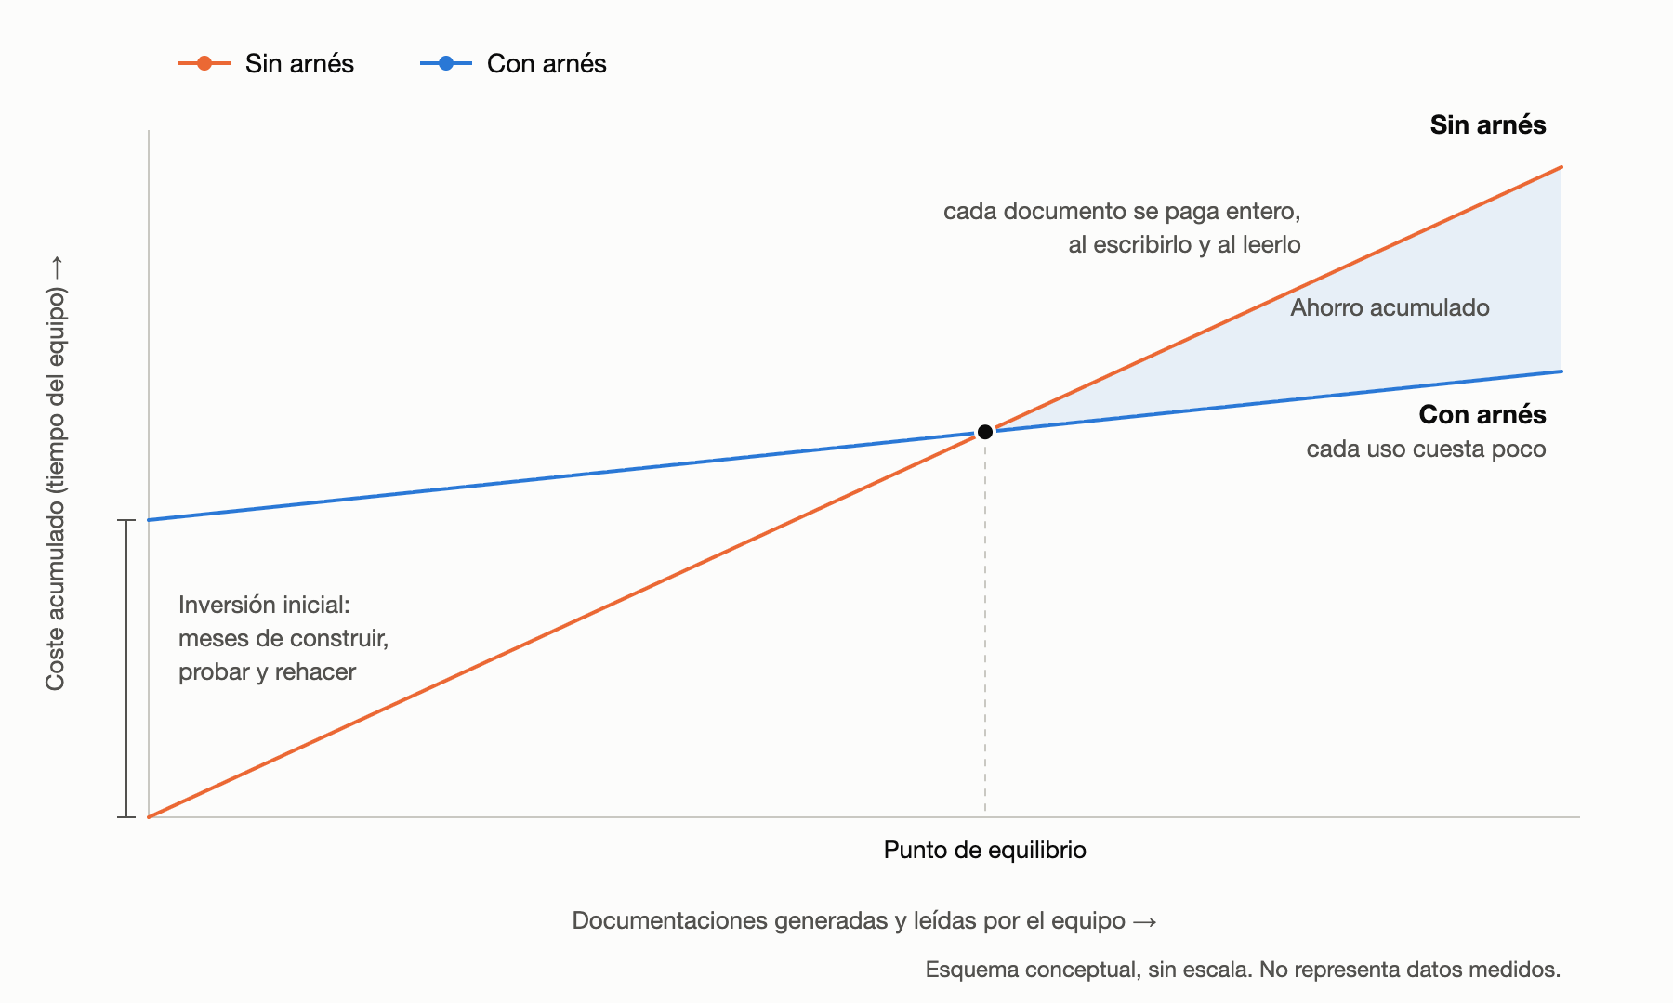
Gráfico conceptual de coste acumulado frente a número de documentaciones: sin arnés el coste crece de forma constante desde cero; con arnés parte de una inversión inicial alta y crece despacio; a partir del punto de equilibrio la diferencia entre ambas líneas es el ahorro acumulado
Figura 4. La forma de la curva de coste: inversión inicial alta y ahorro que se acumula con cada uso. Esquema conceptual, sin escala; no representa datos medidos.

6. Reutilización

La separación entre skills y adaptadores no es solo una intención de diseño. El adaptador de Node.js se usó para documentar el propio servidor sf-doc-mcp, y el de skills de Claude Code se creó sobre la marcha sin tocar la skill. Ahora utilizo el Desarrollo para documentar cualquier proceso y poder entender cualquier Desarrollo o sus cambios a lo largo del tiempo. Fuera de Claude Code, la herramienta MCP validate_document envuelve el linter sin duplicar su lógica, de modo que cualquier cliente MCP o un pipeline de integración continua puede ejecutar la misma verificación.

7. Conclusiones

Este trabajo parte de un problema con dos caras: una IA genera documentación más rápido de lo que un humano puede leerla, y tan rápido que no la controla. La primera se resuelve con una capa visual verificable mecánicamente y una forma homogénea que no hay que reaprender. La segunda, con un proceso que no trata al humano como un paso de aprobación, sino como la fuente de la única información que el modelo no puede inferir del código.
La tesis que defiendo es que human-in-the-loop bien diseñado no es una tasa de fricción que se paga por seguridad: es el mecanismo que hace que el resultado siga siendo autoría humana, aunque la mayor parte del texto lo redacte un modelo. Cuando las decisiones que importan quedan grabadas en el documento final, el humano no necesita confiar en que la IA acertó: puede señalar, frase por frase, qué decidió él.
Trabajo futuro. Adaptar el arnés para metodologías diferentes de otros squad lo que requiere una alta inversión en horas inicial para comprender lo que cada equipo usa en su documentación y como mejorarla con el arnés.

Anexos

- Repositorio: privado, con acceso directo para el tutor o el tribunal evaluador.
- Demo propuesta: documentar en vivo una feature nueva, mostrando los cuatro momentos de decisión humana y el linter corriendo al guardar.
- docs/SK_DocHarness/: autodocumentación del arnés (caso real).
- Caso de referencia: documentación real de un agente del proyecto, generada con el arnés.
- .claude/skills/doc-harness/: código fuente del arnés (skill, adaptadores y scripts).
- mcp-servers/sf-doc-mcp/: herramienta MCP validate_document.

